Realizar Locação

Design de Serviços
Autores: Raphael Gavati Erbert | Data de emissão:
Revisor: | Data de revisão

Índice
1 Objetivo do Documento 3
2 Especificar os Esquemas de Mensagens dos Serviços 3
3 Especificar Interfaces dos Serviços 3
4 Especificar Políticas 3
5 Definir as SLA 3

Objetivo do Documento

O objetivo deste documento é descrever o design dos serviços, incluindo suas interfaces, esquemas de mensagens, políticas e acordos de nível de serviço (SLA), de forma a orientar sua implementação e garantir a correta comunicação entre eles.

Especificar os Esquemas de Mensagens dos Serviços

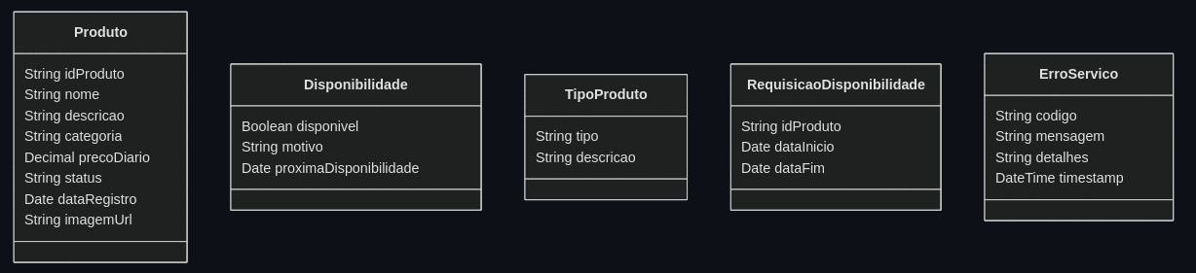

Especificar Interfaces dos Serviços

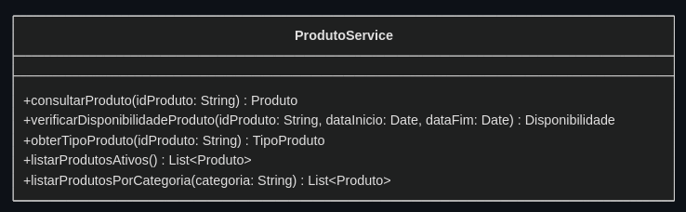

Operação | Parâmetros de Entrada | Dados de Saída | Descrição
consultarProduto | idProduto: String | Produto | Retorna os dados completos de um produto específico.
verificarDisponibilidadeProduto | idProduto: String  dataInicio: Date  dataFim: Date | Disponibilidade | Verifica se um produto está disponível para um período específico.
obterTipoProduto | idProduto: String | TipoProduto | Identifica e retorna o tipo/categoria de um produto.
listarProdutosAtivos | Nenhum | List<Produto> | Retorna a lista de todos os produtos ativos no sistema.
listarProdutosPorCategoria | categoria: String | List<Produto> | Retorna produtos filtrados por categoria.

Especificar Políticas

Política | Descrição
Autenticação | OAuth 2.0 com Token JWT obrigatório para todas as operações.
Autorização (RBAC) | - CLIENTE: consultar produtos, verificar disponibilidade  - ATENDENTE: todas as operações de leitura  - ADMINISTRADOR: leitura e gerenciamento de catálogo
Criptografia | HTTPS obrigatório (TLS 1.2+) para todas as requisições.
Rate Limiting | 1000 requisições por minuto por cliente.
Validação de Entrada | Todos os IDs devem estar em formato UUID válido; datas em ISO 8601.
Timeout | 30 segundos para timeout de conexão.
Cache | Dados de produto podem ser cacheados por até 1 hora.

Definir as SLA

Métrica | Especificação
Disponibilidade | 99,5% em operação contínua
Tempo de Resposta | Até 500ms (p95); até 1s (p99)
Taxa de Sucesso | 99% das requisições bem-sucedidas
Capacidade de Processamento | 1000 requisições por minuto
Recuperação de Falhas | Retry automático com backoff exponencial (máx. 3 tentativas)
Suporte Técnico | Horário comercial (8h–18h, seg–sex)
SLA Window | Medições de segunda a sexta, 8h às 18h
Penalidade | Redução de 10% do custo por cada 1% abaixo da disponibilidade garantida

